ТИЖНЕВИЙ МОДУЛЬ
з інтегрованого курсу «Українська мова»
(3 клас)
© Ірина Старагіна, Аліна Ткаченко, Людмила Гуменюк, Оксана Волошенюк, Ольга Романюк,2019 – 2020
© НУШ-2 Авторський колектив під керівництвом Романа Шияна
№ з/п | Дата | Проблемне запитання/ Тема |  | Орієнтовні види діяльності | Ресурси/Джерела
Тиждень 22(17.02-21.02)
Змістові лінії та пропонований зміст
Взаємодіємо усно. Уявлення про ситуацію міжособистісного спілкування (умови, учасники, мета). Позиція мовця (категоричність чи невпевненість; дотримання мовленнєвого етикету чи порушення етикетних норм).
Взаємодіємо письмово. Адресат, мета, ситуація. Орфограми, пунктограми, правила слововживання та словозміни (у межах вивченого). Словники як довідкове джерело зі слововживання та правопису (тлумачний, орфографічний). Оголошення, афіша, пам’ятка, інструкція, коментар у захищеній онлайновій спільноті, загадка, лічилка, казка, байка, вірш, оповідання, есе тощо як писемні висловлення.
Читаємо. Мета читання (розважитися, отримати інформацію, зрозуміти, переконатися тощо). Науково-популярні тексти. Мета, тема, головна думка. Тексти зі щоденного життя. Інформаційні та інструктивні тексти (рахунки, запрошення, листи, зокрема електронні, анкети, зокрема онлайнові, інструкції, пам’ятки, оголошення тощо). Художні тексти. Малі фольклорні форми: загадки, скоромовки, прислів’я, приказки, ігровий фольклор, казки, пісні, легенди, міфи. Опис настрою, почуттів персонажів твору та власних емоцій, викликаних твором. Вплив переживань персонажів на емоції читача.
Досліджуємо мовлення. Орфограми, пов’язані з чергуванням звуків. Синоніми.
Досліджуємо медіа. Мета і цільова аудиторія. Зіставлення інформації з різних джерел. Правдива і неправдива інформація. Аудіовізуальні медіа. Засоби масової інформації: телебачення. Види телевізійних програм (новинні, розважальні, ток-шоу, ігрові, спортивні, просвітницькі, дитячі ).
Театралізуємо. Словесні і несловесні засоби для створення образу персонажа на сцені.
Примітка:
- Завдання, спрямовані на формування та відпрацювання умінь та навичок (графічних, орфографічних, орфоепічних тощо), учитель може добирати додатково, враховуючи індивідуальні особливості учнів.
- В доборі тематики текстів враховується поточна тема інтегрованого курсу «Я досліджую світ» – СВІТ НЕВИДИМИЙ(лютий).

1. |  | Де шукати правдиву інформацію? | Стратегія розвитку критичного мислення «Чи вірите ви, що…» (Додаток 1)  Важливо! Перед роздавання індивідуальних карток учням учитель/ка запитує:  - Чи бачили ви коли-небудь справжнього крота?  - Чи відомо вам щось про життя кротів? Звідки вам відоме це? (З прочитаної книжки, мультфільму, з розповіді дідуся тощо)  Далі учитель повідомляє, що інколи можна не мати знань, але вірити або не вірити в щось.  Після того, як учні отримали свої картки, учитель/ка пояснює: «Перед вами є таблиця (Додаток 1). У кожній колонці записане твердження. Ви знаками «+» (плюс, тобто «так») або «-» (мінус, тобто «ні») на наступному рядку під твердженням позначте, згодні ви з ним, або не згодні».  Учитель/-ка може зачитувати запитання, а може, ураховуючи індивідуальні особливості учнів, запропонувати учням обрати форму виконання завдання: хтось читає і виконує завдання самостійно, хтось - у парі, хтось об’єднується в групу навколо вчителя/учительки.  Після завершення роботи учитель/ка опитує учнів так, щоб на кожне твердження були дані обидві відповіді: «так», «ні».  Читання тексту «Факти про кротів» з метою виокремлення певної інформації. Обговорення виокремлено інформації  - Прочитайте мовчки текст «Факти про кротів» (Додаток 2) з метою пошуку інформації, яка підтвердить або спростує ваші відповіді під час виконання попереднього завдання. Під час читання підкреслюйте знайдені відповіді.  - (після читання) Чи на всі питання ви знайшли відповіді? На які питання ви знайшли відповіді?  - Як ви думаєте, ви прочитали художній чи науково-популярний текст?  - Що про це свідчить?  - Чи можна довіряти науково-популярним текстам?  - Як впевнитися, що отримана інформація правдива? (Перевірити за іншими джерелами.) Де шукати правдиву інформацію?  - Візьміть олівець/фломастер іншого кольору і спробуйте ще раз відповісти на ці ж запитання, поставивши поруч з попередніми позначками нові.  Виразне читання/слухання уривка тексту Мар’яни і Тараса Прохаськів «Самостійне життя» з метою виокремлення певної інформації  - Прочитайте уривок тексту «Самостійне життя» на с. 155 з метою пошуку інформації, яка підтвердить або спростує ваші відповіді під час заповнення таблиці.  - Про кого йдеться в тексті?  - Хто така Мартіна? (Зайченя.)  - Хто це – Повз і Муркавка? (Кроти.)  - Повз і Муркавка – діти, чи дорослі? Чому ви так думаєте? (Це – діти, тому що вони зважали на список справ, який їм залишили батьки.)  - Що ілюструють малюнки до цього уривку?  - На які питання з таблиці ви знайшли відповіді?  - Чи має бути все, про що розповідається в художньому творі, правдивим?  - Візьміть олівець/фломастер іншого кольору і спробуйте ще раз відповісти на запитання таблиці, поставивши поруч з попередніми позначками нові.  Робота зі стратегією розвитку критичного мислення «Чи вірите ви, що…» (Підсумок)  - Скільки позначок у таблиці ( Додаток 1)  у вас співпало з попередніми?  - А скільки відрізняються? (Був «плюс», а став «мінус» і навпаки)  - Чи є хтось, у кого попередні позначки повністю співпали з наступними?  - Як ви думаєте, чому наші уявлення про щось можуть не співпадати з тим, як це може бути насправді? |  | Хрестоматія 3-4 кл, с. 155, Мар’яна і Тарас Прохасько «Самостійне життя»
2. |  | Чого більше в оповіданні про кротів – людського чи кротячого? | Читання передмови Мар’яни і Тараса Прохаськів до казки «Самостійне життя»  - Прочитайте передмову на с.154.  - Чи правдивим є це оповідання? Що пояснюють автори про те, як воно з’явилося?  - Що, на вашу думку, означає слово «прототип»?  - Скористайтесь телефоном, або тлумачним словником, щоб знайти пояснення цьому слову.  Важливо! Прототип – конкретна особа, факти життя або риси характеру якої покладені в основу образу літературного персонажа.  Виразне читання/слухання частини тексту Мар’яни і Тараса Прохаськів «Самостійне життя», с. 156, Хрестоматія 3-4 кл. (Продовження)  - Уважно прочитайте частину тексту на с.156.  - Який настрій викликає цей уривок тексту? Чому?  - Чого більше в оповіданні про кротів – людського чи кротячого?  Робота в парах: стратегія розвитку критичного мислення «6 Ч»  - Попрацюйте в парах. За змістом прочитаного на с. 156 сформулюйте і запишіть у зошити 6 запитань, які б починались літерою «Ч». (Чому…?)  - Формулюючи запитання, спробуйте будувати їх так, щоб було якомога більше питань, на які не можна одразу дати відповідь.  (Після виконання завдання учні можуть поставити сформульовані запитання один одному, визначити найцікавіші запитання тощо)  Робота з графічним організатором «Шкала ставлень» за темою «Бути самостійним», «залишитись самому» і «бути самотнім» – одне і те ж?» (Додаток 3)  - Чи залишаєтесь ви іноді самі вдома?  - Чи почуваєтесь ви при цьому самотніми? А самостійними? Чому?  Створення письмового висловлення: робота з незакінченими реченнями  - Письмово доповніть речення:  Я почуваюсь самотньо, коли….  Я відчуваю себе самостійним/самостійною, коли…  Залишатись самому/самій – це…  - Як ви думаєте, чому кротенята залишись самі? (Припущення учнів.)  - Як ви розумієте перший пункт із записаних батьками справ на чорній дошці: «вважати на себе»?  - Чи почуваються вони при цьому самотніми?  - А самостійними?  - З чого це зрозуміло? |  | Хрестоматія 3-4 кл, с. 156, Мар’яна і Тарас Прохасько «Самостійне життя»
3. |  | Чи може щось приховувати рекламна листівка? | Виразне читання/слухання частини тексту Мар’яни і Тараса Прохаськів «Самостійне життя», с. 157-158 (продовження)  - Які слова були для вас незнайомими?  - Що означає слово «зупа»?  - Чому автори використовують саме це слово, а не звичне – суп?  - Що збентежило Муркавку після розмови з пані білкою? Знайдіть і зачитайте.  - Що вирішила зробити Муркавка після цієї розмови?  - Що складного і незрозумілого було у рецептурному записнику мами кротенят?  Засоби масової інформації: телебачення. Види телевізійних програм (новинні, розважальні, ток-шоу, ігрові, спортивні, просвітницькі, дитячі ). Елементи сторітелінгу (Додаток 4)  - Як бачите Муркавка швидко і вправно зготувала запіканку. Уявіть собі, що кожний з вас прийшов на телевізійне кулінарне шоу – це така програма, де люди розповідають і показують як готувати страви. Розгляньте малюнки та розташуйте в таблиці номери малюнків у тій послідовності, про яку ви дізналися з оповідання «Самостійне життя».  Створення рекламної листівки  - Ви зараз «приготували» таку гарну запіканку і хочете запросити гостей, але часу бігати як персонаж нашого оповідання зовсім не маєте. Є гарний спосіб – виготовити рекламну листівку і надіслати її через соцмережі чи в якийсь інший спосіб тим, кого ви хочете запросити.  - Рекламна листівка має бути правдивою чи може щось приховувати?  - Оберіть один із малюнків, які перед вами, або намалюйте власний для листівки.  Важливо! Учитель/ка пропонує учням ознайомитися з пам’яткою «Як виготовити листівку» (Додаток 5)  - Насамперед, подумай, для кого ти її створюєш. Яку інформацію ти «вкладеш».  - Для того, щоб сказати найголовніше – використай найбільший шрифт. Він привертає найбільшу увагу.  - Виклади свою пропозицію чітко і коротко. Адже той, кого ти запрошуєш, має прийти саме до тебе, тобто обрати твою пропозицію, а для цього…  - Знайди якусь цікавинку. Щось незвичне. Щось оригінальне.  - Пообіцяй, але тільки те, що твій гість насправді отримає… Це можуть бути враження, оригінальний рецепт, можливість провести час в гарному товаристві.  Д/з. У своєму самостійному житті ви вмієте щось інше, ніж те, про що розповідається в оповіданні «Самостійне життя». Поміркуйте та запишіть 10 справ, які можете зробити самостійно. |  | Хрестоматія 3-4 кл, с. 157 - 158, Мар’яна і Тарас Прохасько «Самостійне життя»
4. |  | Чи може в інструкції бути щось прихованим (невидимим)? | Створення діаграми «10 справ, які учні нашого класу роблять самостійно»  Важливо! Учитель/ка пропонує учням визначитися з 10 справами, які виконуються ними самостійно.  Робота в групі: рольова гра «Репортер/репортерка»  - Уявіть, що ви робите репортаж про свій клас для шоу «Самостійне життя». Об’єднайтеся в групу та розподіліть ролі: хто буде репортером, хто буде знімальною групою. Підготуйте на основі створеної діаграми короткий репортаж.  Запис речень під диктування. Перевірка орфограм. Взаємоперевірка/самоперевірка  Важливо! Учитель/ка пропонує учням записати під диктування інструкцію, яку можна використати для годування папуги. У разі орфограм учні перевіряють їх або позначають рискою. Після запису учні здійснюють взаємоперевірку або самоперевірку за наданим зразком. Учитель/ка обговорює, як учні перевіряли орфограми (хвилястого (споріднене слово хвúля), зернову (споріднене слово зéрна), присутніми (за орф. словником), легкий (споріднене слово лéгко для перевірки орфограми голосного звука та легенький для перевірки орфограми приголосного звука).  Годування хвилястого папуги  - Купіть у зоомагазині готову зернову суміш. У кормі можуть бути присутніми просо, овес, лляне насіння. Також там можуть бути шматочки фруктів.  - Давайте папузі півтори столових ложки зернової суміші на день.  - Раз на два тижні давайте папузі половинку вареного яйця або легкий сир.  - Папузі потрібно пити. Його поїлка постійно має бути повна чистої води.  Укладання послідовності виконання справи (приготування страви, прибирання власної кімнати, поливання квітів тощо ). Перевірка орфограм. Редагування тексту  - Оберіть свою улюблену справу із 10, які ви виконуєте самостійно, та запишіть ту послідовність, яка потрібна для її виконання. Перевірте орфограми, якщо вони трапилися в тексті.  - Обміняйтеся в парах текстами та прочитайте.  - Обговоріть, чи зрозуміла вам послідовність виконання тієї чи іншої справи, описана в текстах одне одного.  - Поміркуйте, чи варто вам уточнити щось в своєму тексті. Відредагуйте власний текст.
5. |  | Що приховує в собі приказка? | Виразне читання/слухання частини тексту Мар’яни і Тараса Прохаськів «Самостійне життя», с. 159-161(продовження)  - Які слова Мартіни були схожі на приказку? Зачитайте. (Наварила, напекла, а для кого – для Петра!)  - Чому Мартіна це сказала? Це для неї просто гра зі словами чи тут є щось приховане?  - Що означає ця приказка?  - Що таке приказка?  Важливо! При́казка — короткий сталий образний вислів, нерідко становить частину прислів'я, і вживається в переносному значенні. Зміст її, на відміну від прислів'я, не має звичайно повчального характеру, їй властива синтаксична незавершеність. Досить часто це вкорочене прислів'я, наприклад: «як сніг на голову», «вивести на чисту воду», «лисячий хвіст», «вовчий рот», «собаку з'їв».  Робота в групах: читання та з’ясування змісту приказок  - Прочитайте українські приказки про їжу. Як ви думаєте. Коли так кажуть?  - Не для Гриця паляниця.  - Яка пшениця, така й паляниця.  - Завжди є їдець на готовий хлібець.  - Не вчи вченого їсти хліба печеного.  - Одна варила, друга – солила, а третя казала, що то вона зготувала.  - Хрін за редьку не солодший.  - Щоб рибку з’їсти, треба у воду залізти.  Обговорення ролі приказок у мовленні  - Чи усі ці приказки стосуються саме теми їжі, якщо розтлумачити їхній зміст?  - Коли доцільно вживати приказки?  - Чому люди використовують приказки?  Вибіркове читання. Добір синонімів. Доцільність уживання слів-синонімів  - Знайдіть у тексті й зачитайте, що розповідає Повз про свій страх.  - Доберіть синоніми до слова шурхотіти. (Шелестіти, шарудіти, шуміти та ін..)  - Чи змінився б суттєво зміст тексту, якби автори замість слова шурхотить використали б, наприклад, слово шумить?  Робота в парі: відтінки лексичного значення синонімів  - Прочитайте слова, подані в стовпчиках. Запишіть слова парами так, щоб вони були пов’язані за значенням.  Шарудять листочки  Шурхотять миші  Шумлять сторінки  Шелестять вітри  - Чи можуть будь-які слова з другого стовпчика пов’язатися зі словом шарудять? Шурхотять? Шумлять? Шелестять? Чому?  Важливо! Учитель/-ка наголошує на тому, що хоч слова-синоніми є близькими за значенням, не можна їх вважати взаємозамінними. На доцільність використання слова впливає і контекст розмови (приватна/публічна/дружня/ділова та ін..), і мета висловлювання, і стиль тексту тощо. |  | Хрестоматія 3-4 кл, с. 159 - 161, Мар’яна і Тарас Прохасько «Самостійне життя»

Додаток 1

Чи вірите ви, що…
Кроти – сліпі | Кроти бувають різних кольорів | Кроти люблять поливати орхідеї | Кроти у своїх «помешканнях» мають кухню | Кроти люблять жити на самоті | Кротенята через 33 дні після народження залишають гніздо | Кроти складають список обов’язкових справ. | Кроти – гризуни | Кроти їдять багато солодкого

Чи вірите ви, що…
Кроти – сліпі | Кроти бувають різних кольорів | Кроти люблять поливати орхідеї | Кроти у своїх «помешканнях» мають кухню | Кроти люблять жити на самоті | Кротенята через 33 дні після народження залишають гніздо | Кроти складають список обов’язкових справ. | Кроти – гризуни | Кроти їдять багато солодкого

Додаток 2

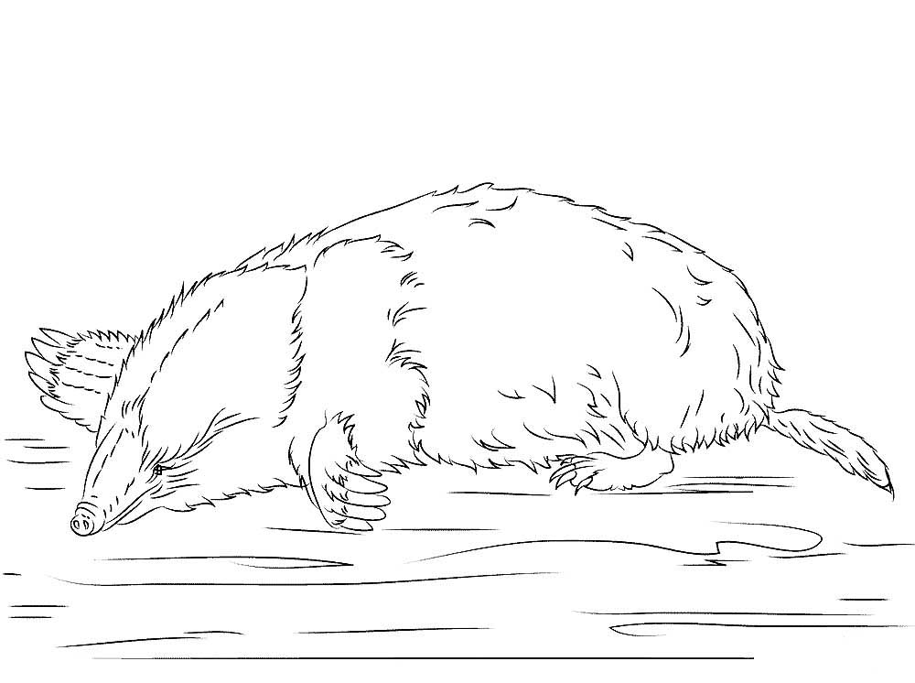
Факти про кротів
Кроти — дрібні ссавці, поширені по всьому світу. Їх часто сприймають як садових шкідників, в основному через їхні заплутані системи тунелів. І хоча вони проводять більшість часу під землею і не розрізняють кольорів, кроти не сліпі, бачать справді погано.
Ці пухкі тваринки мають безволосий, загострений ніс, маленькі очі і не мають видимих вух. Кроти бувають різних кольорів. Вони можуть бути чорними, кремовими, сірими, жовтогарячими, білими і рябими.
Кроти використовують тунелі для переміщень, але на кінцях тунелів кроти копають спеціальні камери, які використовуються як спальні та «дитячі» кімнати. Серед спеціалізованих камер є також кухня. Там кроти зберігають дощових хробаків, якими переважно і харчуються.
Кроти проводять більшу частину свого життя на самоті та під землею. Кроти такі одинаки, що якщо оселяється від 7 до 12 особин на гектар, це вважається для них затісно.
Самиця крота народжує трьох-чотирьох голих дитинчат. Через 14 днів на кротенятах починає рости хутро. У чотири-п'ять тижнів кротенята відлучаються від матері і у віці 33 днів вони залишають гніздо. Кроти, як правило, живуть три роки. Всупереч поширеній думці, кроти – не гризуни, а комахоїдні.
За матеріалами сайту «Екологія життя»
Факти про кротів
Кроти — дрібні ссавці, поширені по всьому світу. Їх часто сприймають як садових шкідників, в основному через їхні заплутані системи тунелів. І хоча вони проводять більшість часу під землею і не розрізняють кольорів, кроти не сліпі, бачать справді погано.
Ці пухкі тваринки мають безволосий, загострений ніс, маленькі очі і не мають видимих вух. Кроти бувають різних кольорів. Вони можуть бути чорними, кремовими, сірими, жовтогарячими, білими і рябими.
Кроти використовують тунелі для переміщень, але на кінцях тунелів кроти копають спеціальні камери, які використовуються як спальні та «дитячі» кімнати. Серед спеціалізованих камер є також кухня. Там кроти зберігають дощових хробаків, якими переважно і харчуються.
Кроти проводять більшу частину свого життя на самоті та під землею. Кроти такі одинаки, що якщо оселяється від 7 до 12 особин на гектар, це вважається для них затісно.
Самиця крота народжує трьох-чотирьох голих дитинчат. Через 14 днів на кротенятах починає рости хутро. У чотири-п'ять тижнів кротенята відлучаються від матері і у віці 33 днів вони залишають гніздо. Кроти, як правило, живуть три роки. Всупереч поширеній думці, кроти – не гризуни, а комахоїдні.
За матеріалами сайту «Екологія життя»
Додаток 3
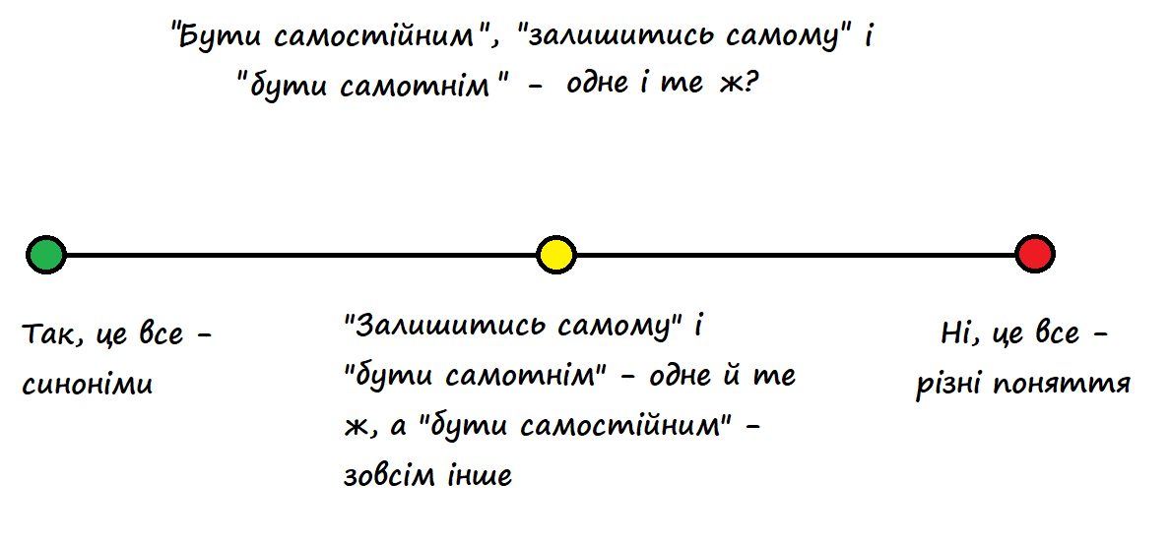

Додаток 4
Розглянь малюнки та розташуй в таблиці номери малюнків у тій послідовності, про яку ти дізнався/дізналася з оповідання «Самостійне життя». .
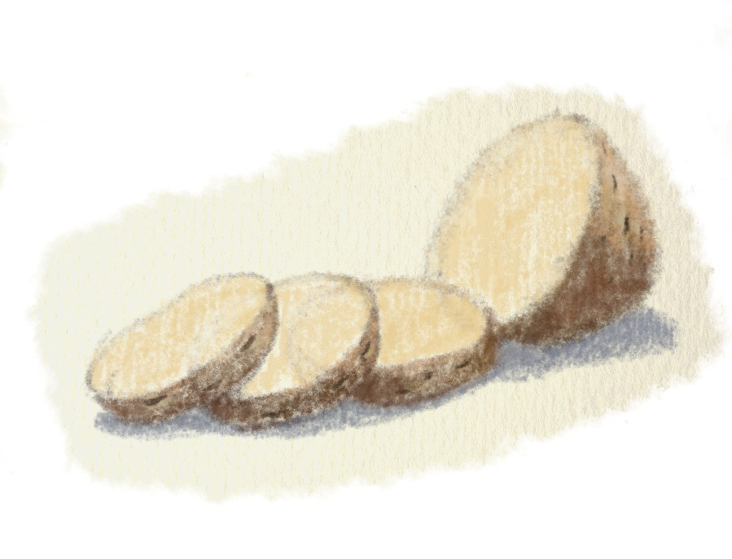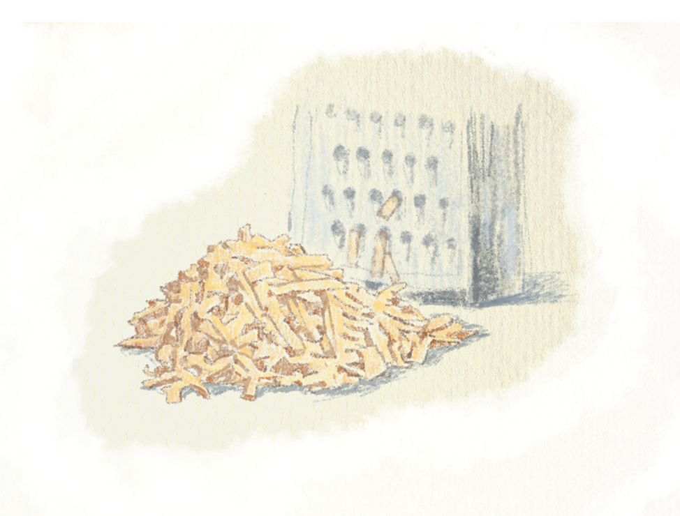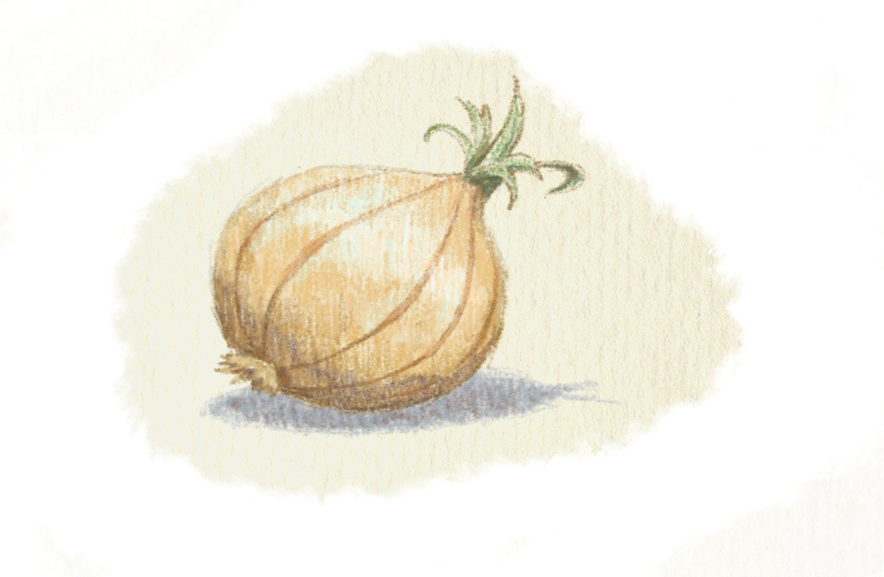
Мал..1 Мал.2 Мал.3

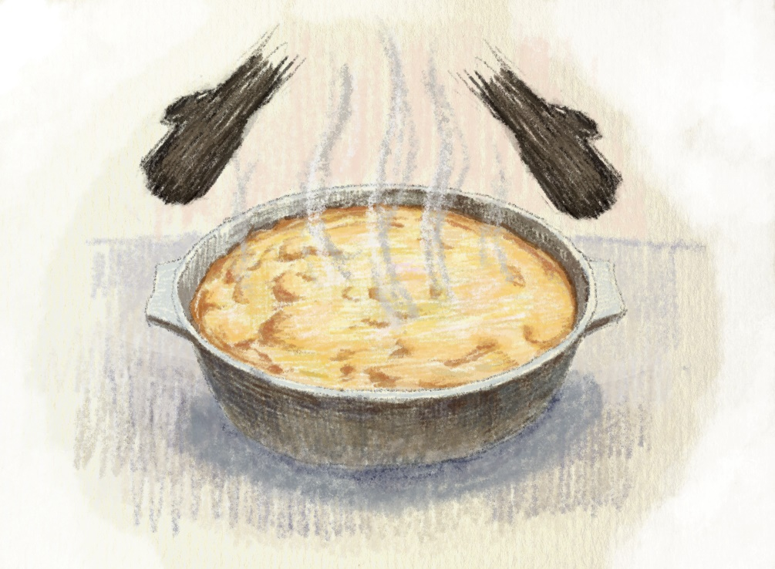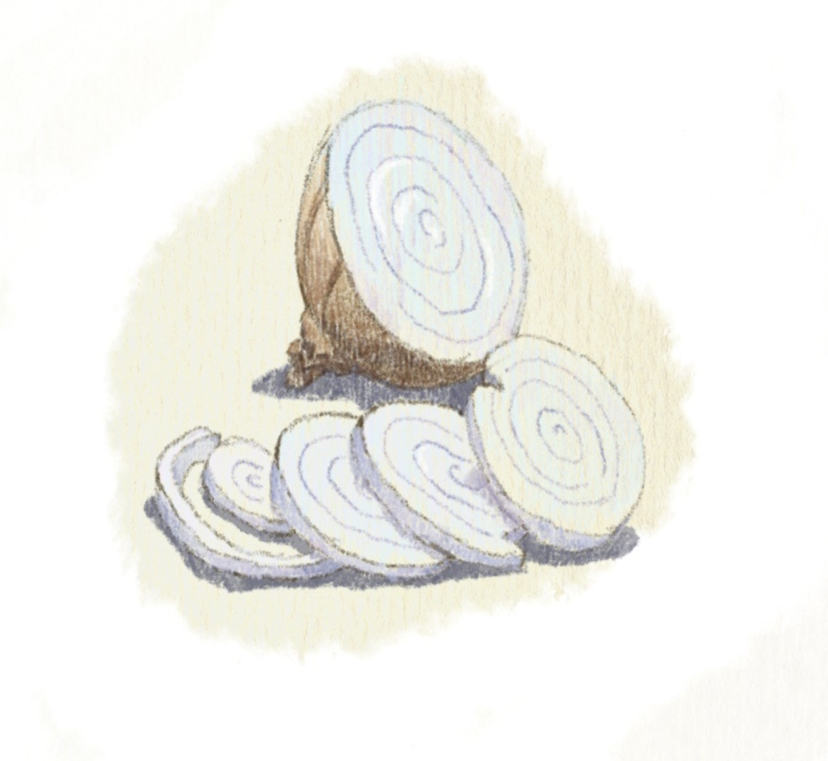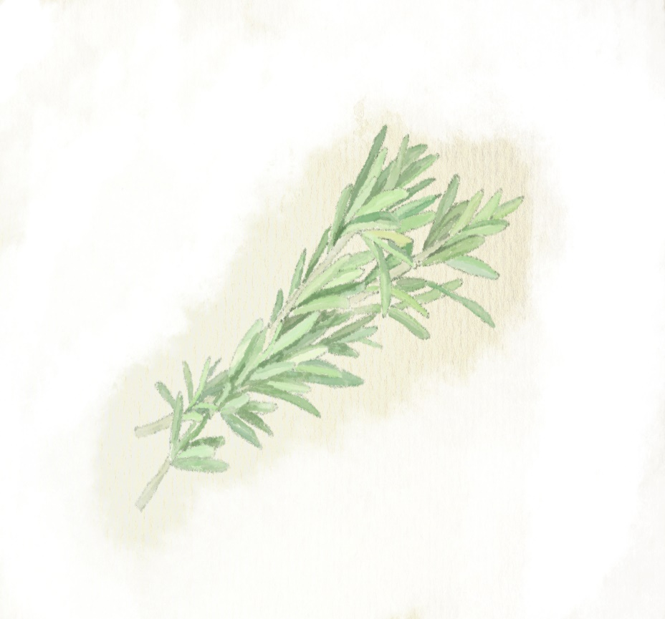
Мал. 4 Мал.5 Мал. 6

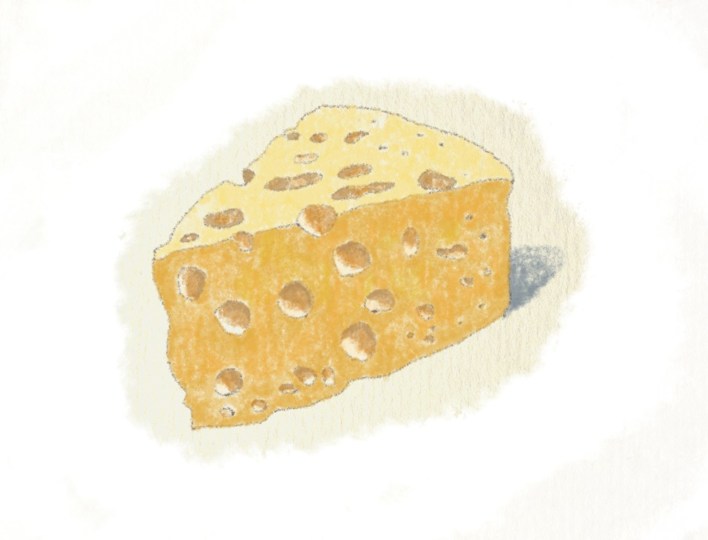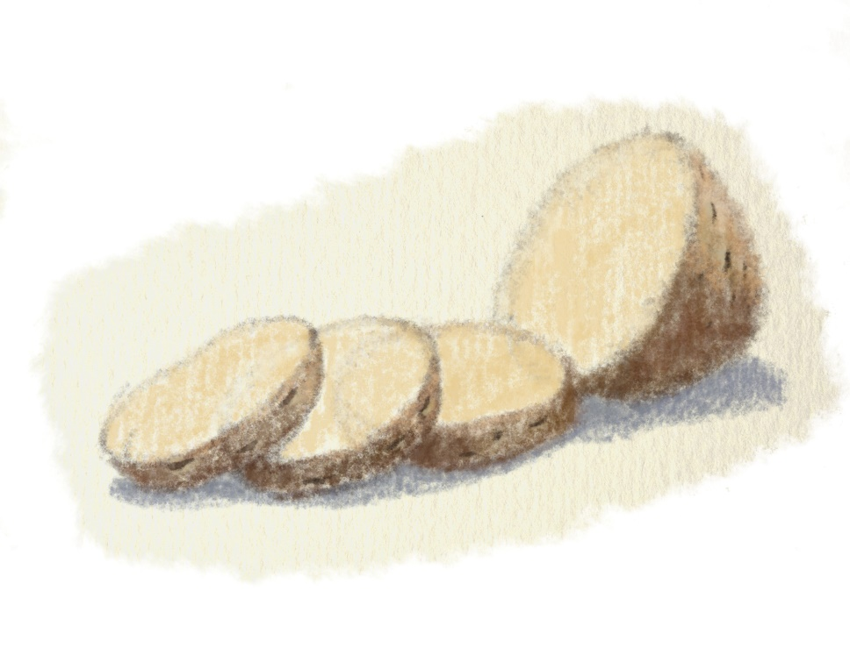

Мал. 7 Мал.8

Послідовність приготування запіканки

Додаток 5

Пам’ятка «Як виготовити листівку»
- Насамперед, подумай, для кого ти її створюєш. Яку інформацію ти «вкладеш».
- Для того, щоб сказати найголовніше – використай найбільший шрифт. Він привертає найбільшу увагу.
- Виклади свою пропозицію чітко і коротко. Адже той, кого ти запрошуєш, має прийти саме до тебе, тобто обрати твою пропозицію, а для цього…
- Знайди якусь цікавинку. Щось незвичне. Щось оригінальне.
- Пообіцяй, але тільки те, що твій гість насправді отримає… Це можуть бути враження, оригінальний рецепт, можливість провести час у гарному товаристві.

«Медійна програма в Україні» фінансується Агентством США з міжнародного розвитку (USAID) і виконується міжнародною організацією Internews.
‘

Виготовлення цього тижневого кейсу стало можливим завдяки підтримці американського народу, що була надана через проект USAID «Медійна програма в Україні», який виконується міжнародною організацією Internews. Зміст матеріалів є виключно відповідальністю авторської групи та необов’язково відображає точку зору USAID, уряду США та Internews.

